Тема: Посуда. Звук и буква М
1. Артикуляционная гимнастика
- «трубочка - улыбка»
- «киска сердится»
- «катушка»
- «парус»
- «индюк»
- «лошадка»
2. Запомни характеристику звука:
[м] – согласный, звонкий, твёрдый
[м’] (мь) – согласный, звонкий, мягкий
3. Подбери слова со звуком [м] в словах (запишите):
в начале: мост, ______________________________________________________
___________________________________________________________________
в середине: космонавт, _______________________________________________
__________________________________________________________________
в конце: сом, _______________________________________________________
____________________________________________________________________
4. Какой звук[м] или [м’] ты слышишь в словах. Раскрась кружок в соответствующий цвет: [м] – синий, [м’] – зелёный.
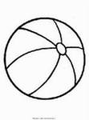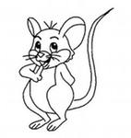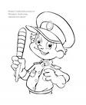

5. Пиши
М м
5. Назови посуду (запишите):
_____________________________________________________________________________________________________________________________________________________________________________________________________________________________________________________________________________________
6. Скажи правильно (запишите):
Стакан из стекла (какой?) – ___________________________
Кастрюля из металла (какая?) – ________________________
Чашка из фарфора (какая?) –__________________________
Сковородка из чугуна (какая?) – _______________________
Бокал из керамики (какой?) –__________________________
Горшок из глины (какой?) – ___________________________
Ваза из хрусталя (какая?) – ___________________________
7. Выполни штриховку правильно
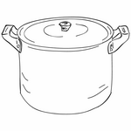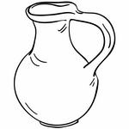
8. Послушай стихотворение. Перечисли, какую посуду использовала Маша? Выучи.
Маша каши наварила,
Маша кашей всех кормила.
Положила Маша кашу
Кошке – в чашку,
Жучке – в плошку,
А коту – в большую ложку.
В миску курицам, цыплятам
И в корытце поросятам.
Всю посуду заняла,
Все до крошки раздала.

